Образовательная программа «ТЕАТРОТЕКА»
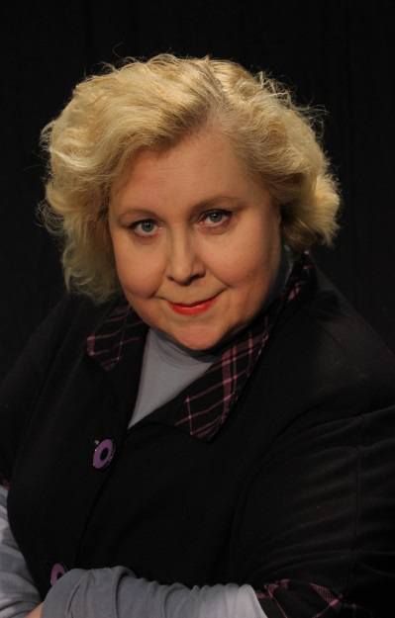
ДЛЯ ДЕТЕЙ 4-6 ЛЕТ

Педагог: Румянцева-Лобанова Ольга Константиновна
высшее образование, актриса театра и кино, режиссер-постановщик, сценарист, старший преподаватель СПбГУ на кафедре театрального искусства.

Режим занятий - два раза в неделю, по 35 минут
Стоимость – 2000 р. в месяц

Образовательная программа « Театротека» - это основы актерского мастерства, сценической речи, вокала для самых маленьких.
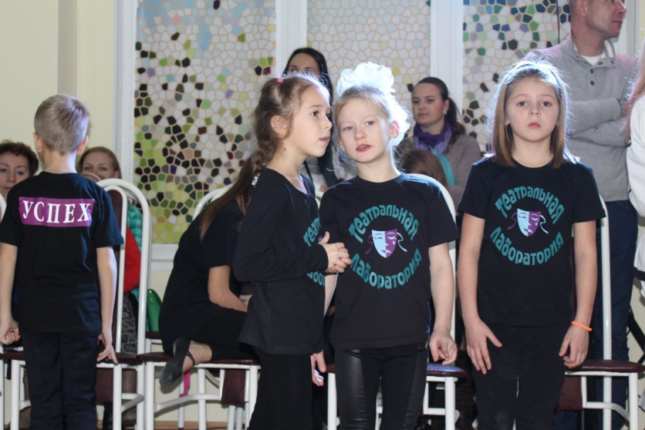
Занятия в театральной студии:
- Развивают у ребенка первоначальный интерес к театральному искусству;
- Максимально раскрывают творческие возможности ребенка и его артистические способности;
- Развивают сферу чувств, соучастия, сопереживания;
- Активизируют познавательные интересы детей;
- Учат детей свободно общаться.

На занятиях развивается воображение, фантазия, речевое дыхание, с помощью специальных дикционных упражнений исправляются дефекты произношения, формируется образное мышление, тренируется память, внимание.

